Отчёт по лабораторной работе №1

Маслова Анна Павловна

Содержание

# 1 Цель работы

Целью данной работы является приобретение практических навыков установки операционной системы на виртуальную машину, настройки минимально необходимых для дальнейшей работы сервисов.

# 2 Выполнение лабораторной работы

Установив и настроив всё необходимое ПО, выполнение лабораторной работы начнём с обновления пакетов. Открыли терминал с помощью сочетания клавиш Win+Enter. Перейдём в режим суперпользователя командой sudo (рис. 1).

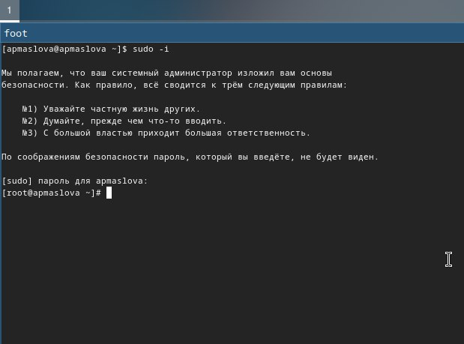

Рис. 1: Переход на суперпользователя

Установим необходимое программное обеспечение для автоматического обновления (рис. 2).

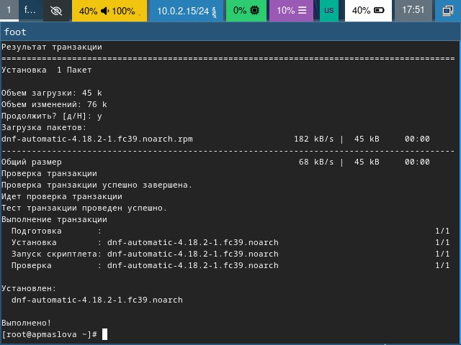

Рис. 2: Автоматическое обновление

Запустим таймер (рис. 3).

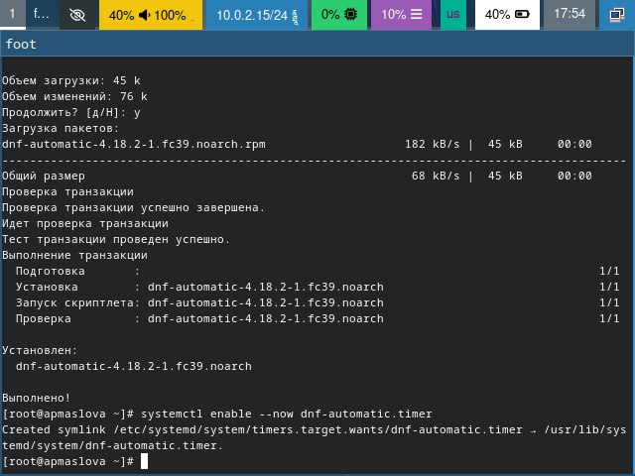

Рис. 3: Запуск таймера

Далее нам нужно отключить SELinux. Для этого зайдём в файл /etc/selinux/config через *Midnight Commander* (рис. 4).

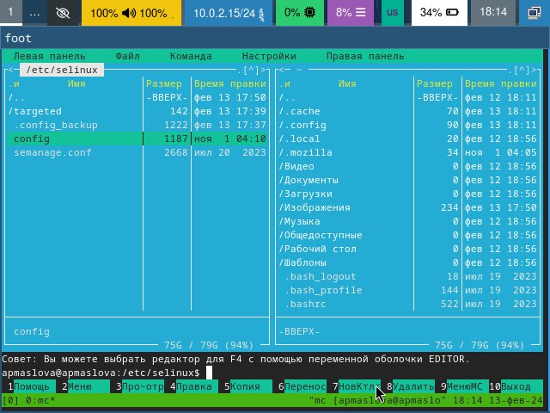

Рис. 4: Midnight Commander

Изменим значение SELINUX=enforcing на SELINUX=permissive (рис. 5).

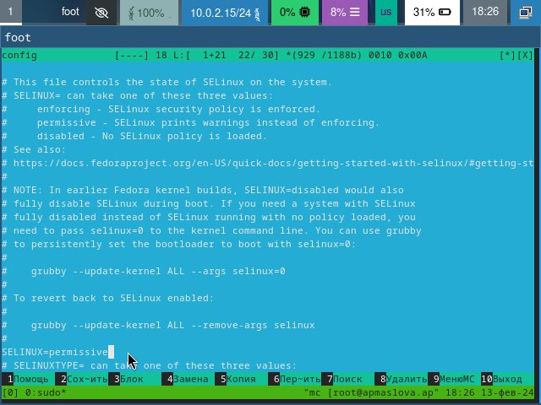

Рис. 5: /etc/selinux/config

После этого перезагрузим виртуальную машину. Далее установим драйвера. Запустили терминальный мультиплексор с помощью команды tmux и переключились на роль супер-пользователя. Установили средства разработки. Установим пакет DKMS (рис. 6).

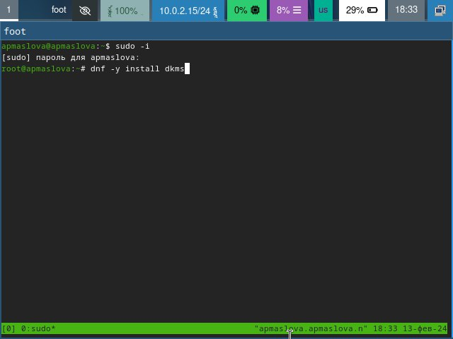

Рис. 6: Установка DKMS

Подключив образ диска дополнений гостевой ОС, подмонтируем диск с помощью команды mount (рис. 7).

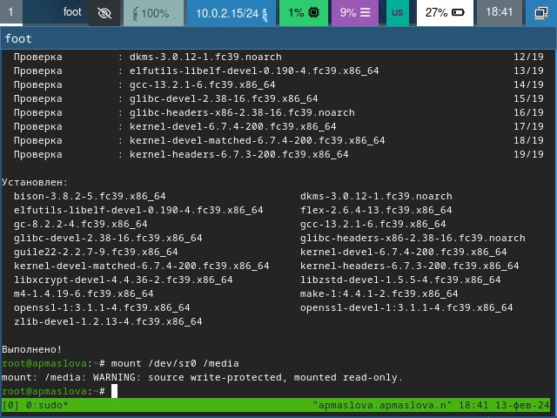

Рис. 7: Диск

Установим драйвера и перезагрузим машину с помощью команды reboot. Теперь настроим раскладку клавиатуры и отредактируем конфигурационный файл /etc/X11/xorg.conf.d/00-keyboard.conf (рис. 8).

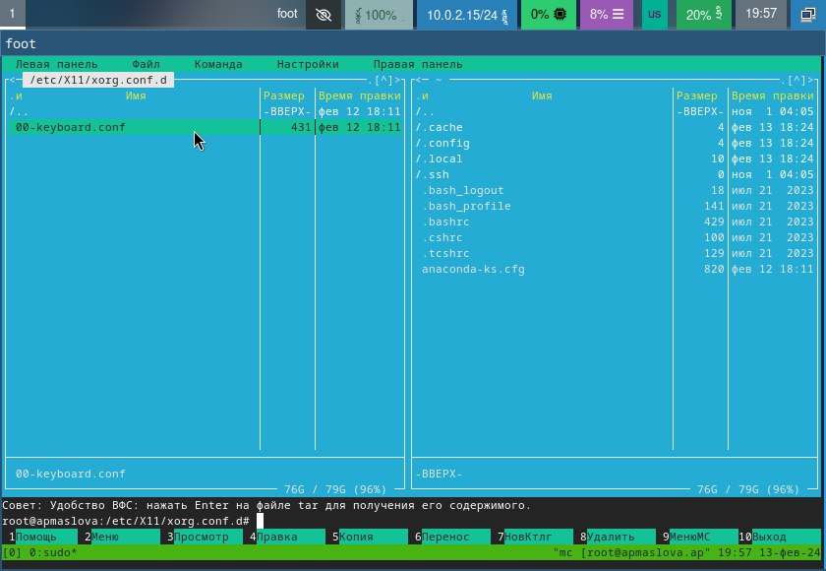

Рис. 8: Переход к файлу

Изменим его содержимое следующим образом: (рис. 9).

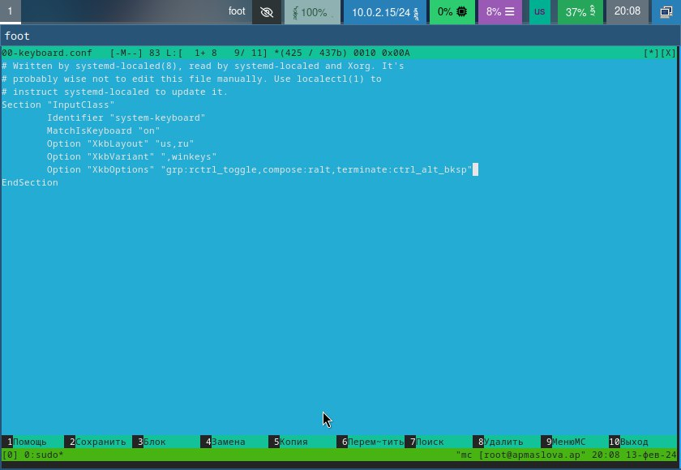

Рис. 9: Редактирование файла

И снова перезагрузим машину. После перезагрузки видим, что у нас появилась возможность изменять язык.

Теперь установим имя пользователя (рис. 10).

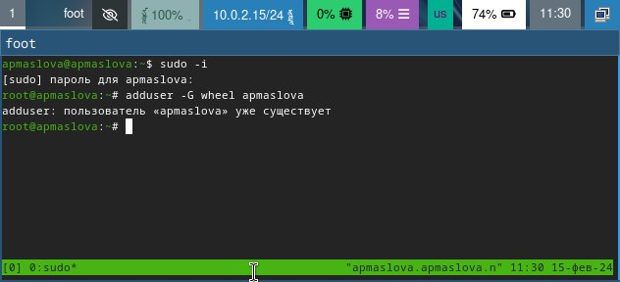

Рис. 10: Установка имени пользователя

Как мы видим, такой пользователь уже появился при установке машины.Установим имя хоста (рис. 11).

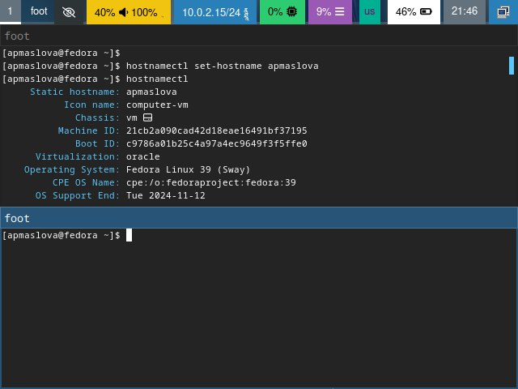

Рис. 11: Настройка имени хоста

После проверки убедились, что имя хоста - *apmaslova*.

Далее подключим общую папку. Добавим пользователя *apmaslova* в группу vboxf(рис. 12).

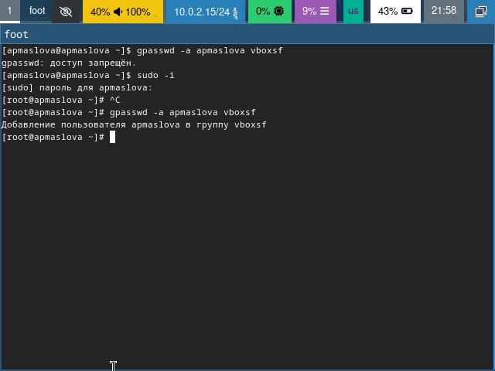

Рис. 12: Добавление в vboxf

В хостовой системе подключим разделяемую папку (рис. 13).

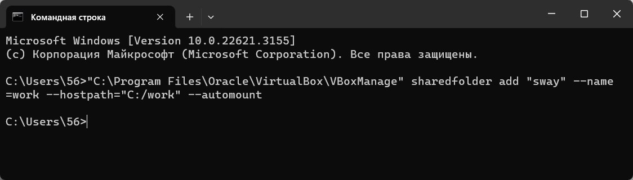

Рис. 13: Подключение разделяемой папки

После перезагрузки машины установим ПО для создания документации. Для работы с языком разметки *Markdown* нам понадобится pandoc. Установим его: (рис. 14).

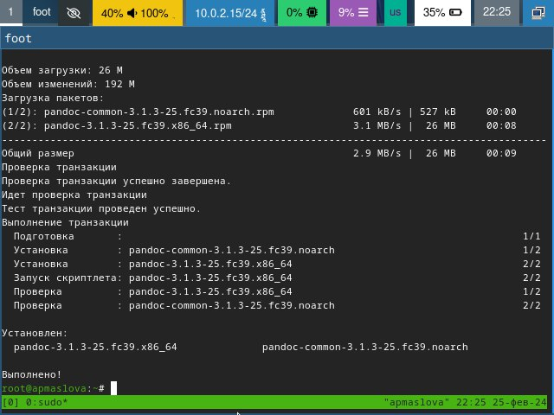

Рис. 14: Установка pandoc

Помимо этого скачаем пакет pandoc-crossref с сайта, данного в ТУИС. Распакуем архив и переместим файлы в /usr/local/bin (рис. 15).

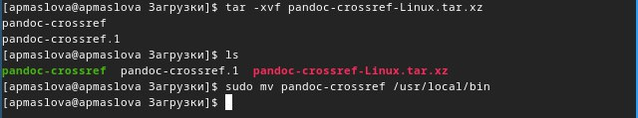

Рис. 15: pandoc-crossref

Далее установим *TeXlive* (рис. 16).

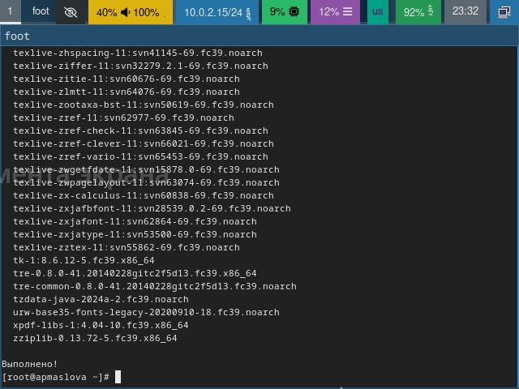

Рис. 16: Установка TeXlive

Установлено.

# 3 Выполнение домашнего задания

Выполним команду dmesg | less (рис. 17).

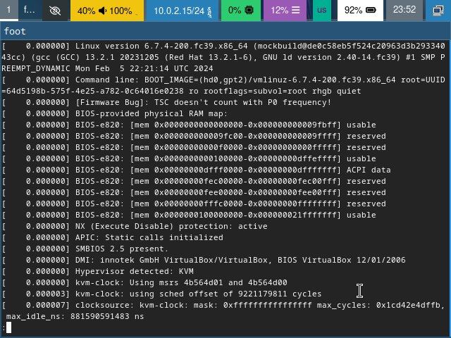

Рис. 17: Команда dmesg

Команда вывела нам всю информацию о системе. Теперь с помощью опции grep получим конкретную информацию по интересующим моментам. Сначала узнаем версию ядра Linux, написав после grep *Linux version* (рис. 18).

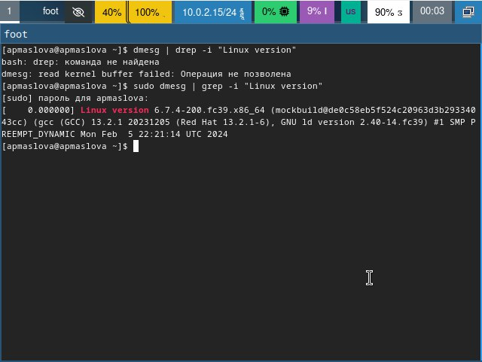

Рис. 18: Версия Linux

Далее узнаем частоту процессора (рис. 19).

Частота процессора

Рис. 19: Частота процессора

Модель процессора: (рис. 20)

Модель процессора

Рис. 20: Модель процессора

Объём доступной оперативной памяти: (рис. 21)

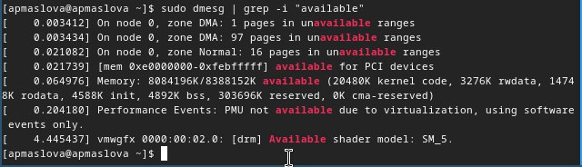

Рис. 21: Объём доступной оперативной памяти

Тип обнаруженного гипервизора: (рис. 22)

Тип обнаруженного гипервизора

Рис. 22: Тип обнаруженного гипервизора

Тип файловой системы корневого раздела и последвательность монтироания файловых систем с помощью опции filesystem (рис. 23).

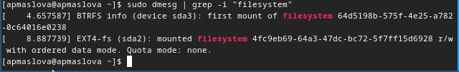

Рис. 23: Файловая система

# 4 Ответы на контрольные вопросы

1. Учётная запись пользователя хранит такую информацию как User ID, пароль, уникальный идентификатов пользователя, идентификатор группы пользователя, домашний каталог, а также дополнительную информацию о пользователе.
2. Команды терминала: Для получения справки по команде можно использовать команду man. Например:

man cp

Для перемещения по файловой системе используется команда cd. Например:

cd ~/work/study

Для просмотра содержимого каталога используем команду ls:

ls ~/work/study

Для определения объёма каталога можно ввести команду du:

du work

Для создания каталогов используется команда mkdir:

mkdir ~/work/study/2023-2024

А для создания файла используется команда touch:

touch name.txt

Для удаления директорий и файлов используются команды rmdir и rm:

rmdir ~/work/study/2023-2024  
rm -r name.txt

Для задания определённых прав на каталог можно пользоваться командой chmod. Например, для установки прав на чтение, запись и выполнение для владельца можно написать следующее:

chmod u+rwx name

Для просмотра истории команд пользуемся командой history. Для удобства можно указать интервал, в котором интересует история команд.

1. Файловая система - это порядок, который определяет способ организации, хранения и именования данных на носителях информации в компьютерах и другом электронном оборудовании. Существуют различные виды файловых систем, например:

* для носителей с произвольным доступом (например, жёсткий диск);
* для носителей с последовательным доступом (например, магнитные ленты);
* для оптических носителей (CD и DVD);
* виртуальные файловые системы;
* сетевые файловые системы;
* для флэш-памяти.

1. Для просмотра устройств и точек их монтирования в Linux можно использовать команду findmnt --real.
2. Зависший процесс в Linux можно удалить с помощью “крстика” в углу, с помощью системного монитора или с помощью команды xkill в терминале.

# 5 Выводы

Приобретели практические навыки установки операционной системы на виртуальную машину, настройки минимально необходимых для дальнейшей работы сервисов.

# Список литературы

1. Dash, P. Getting Started with Oracle VM VirtualBox / P. Dash. – Packt Publishing Ltd, 2013. – 86 сс.
2. Colvin, H. VirtualBox: An Ultimate Guide Book on Virtualization with VirtualBox. VirtualBox / H. Colvin. – CreateSpace Independent Publishing Platform, 2015. – 70 сс.
3. Vugt, S. van. Red Hat RHCSA/RHCE 7 cert guide : Red Hat Enterprise Linux 7 (EX200 and EX300) : Certification Guide. Red Hat RHCSA/RHCE 7 cert guide / S. van Vugt. – Pearson IT Certification, 2016. – 1008 сс.
4. Робачевский, А. Операционная система UNIX / А. Робачевский, С. Немнюгин, О. Стесик. – 2-е изд. – Санкт-Петербург : БХВ-Петербург, 2010. – 656 сс.
5. Немет, Э. Unix и Linux: руководство системного администратора. Unix и Linux / Э. Немет, Г. Снайдер, Т.Р. Хейн, Б. Уэйли. – 4-е изд. – Вильямс, 2014. – 1312 сс.
6. Колисниченко, Д.Н. Самоучитель системного администратора Linux : Системный администратор / Д.Н. Колисниченко. – Санкт-Петербург : БХВ-Петербург, 2011. – 544 сс.
7. Robbins, A. Bash Pocket Reference / A. Robbins. – O’Reilly Media, 2016. – 156 сс.